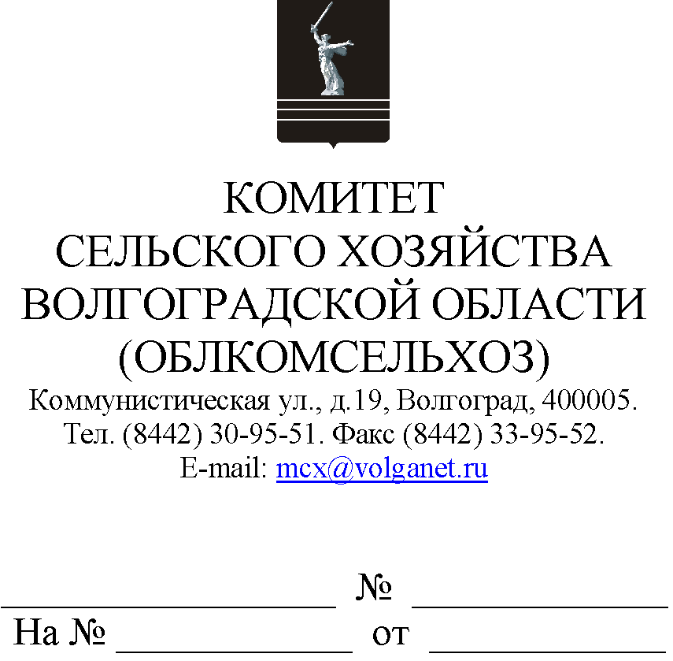

Руководителям органов управления АПК муниципальных образований

Комитет сельского хозяйства Волгоградской области (далее – комитет) о предоставлении субсидии на возмещение части затрат на 1 гектар посевной площади сельскохозяйственных культур (далее – погектарная компенсирующая субсидия) в 2024 году сообщает следующее.
Погектарная компенсирующая субсидия предоставляется в соответствии с Порядком предоставления субсидий на возмещение части затрат на 1 гектар посевной площади сельскохозяйственных культур, утвержденным постановлением Администрации Волгоградской области от 13.02.2017 № 71-п (далее – Порядок № 71-п).
Напоминаем, что критериями отбора получателей погектарной компенсирующей субсидии, в том числе являются следующие:
1) на 14-е число месяца представления в комитет документов для участия в отборе:
а) отсутствие просроченной задолженности по возврату в областной бюджет субсидий, бюджетных инвестиций, предоставленных в том числе в соответствии с иными правовыми актами, и иной просроченной (неурегулированной) задолженности по денежным обязательствам перед Волгоградской областью;
б) сельскохозяйственный товаропроизводитель - юридическое лицо не должен находиться в процессе реорганизации (за исключением реорганизации в форме присоединения к нему другого юридического лица), ликвидации, в отношении него не введена процедура банкротства, деятельность сельскохозяйственного товаропроизводителя не приостановлена в порядке, предусмотренном законодательством Российской Федерации, а сельскохозяйственный товаропроизводитель - индивидуальный предприниматель не должен прекратить деятельность в качестве индивидуального предпринимателя;
в) сельскохозяйственный товаропроизводитель не является иностранным юридическим лицом, в том числе местом регистрации которого является государство или территория, включенные в утверждаемый Министерством финансов Российской Федерации перечень государств и территорий, используемых для промежуточного (офшорного) владения активами в Российской Федерации (далее именуются - офшорные компании), а также российским юридическим лицом, в уставном (складочном) капитале которого доля прямого или косвенного (через третьих лиц) участия офшорных компаний в совокупности превышает 25 процентов (если иное не предусмотрено законодательством Российской Федерации);
г) сельскохозяйственный товаропроизводитель не должен являться получателем средств из областного бюджета в соответствии с иными нормативными правовыми актами Волгоградской области на цели, указанные в Порядке № 71-п;
2) отсутствие неисполненной обязанности по уплате налогов, сборов, страховых взносов, пеней, штрафов, процентов, подлежащих уплате в соответствии с законодательством Российской Федерации о налогах и сборах, на дату формирования справки об исполнении налогоплательщиком (плательщиком сбора, плательщиком страховых взносов, налоговым агентом) обязанности по уплате налогов, сборов, страховых взносов, пеней, штрафов, процентов.
Дата формирования указанной справки не может быть ранее 14-го числа месяца подачи документов для участия в отборе.
3) сельскохозяйственный товаропроизводитель включен в единый реестр субъектов малого и среднего предпринимательства и отвечает критериям малого предприятия, определенным пунктом 1 статьи 4 Федерального закона от 24.07.2007 № 209-ФЗ "О развитии малого и среднего предпринимательства в Российской Федерации", по состоянию на десятое число месяца представления в комитет документов для получения субсидии, то есть на 10.01.2024;
4) наличие у сельскохозяйственного товаропроизводителя в текущем финансовом году и (или) в отчетном финансовом году на территории Волгоградской области посевных площадей, занятых зерновыми, и (или) зернобобовыми, и (или) масличными (за исключением подсолнечника, рапса и сои), и (или) кормовыми сельскохозяйственными культурами;
5) использование сельскохозяйственным товаропроизводителем на посев при проведении агротехнологических работ семян зерновых, зернобобовых, масличных (за исключением подсолнечника, рапса и сои), кормовых сельскохозяйственных культур и овощных культур открытого грунта, сорта или гибриды которых включены в Государственный реестр селекционных достижений, допущенных к использованию, при этом сортовые и посевные качества семян соответствуют ГОСТ;
6) непривлечение сельскохозяйственного товаропроизводителя в году, предшествующем году представления документов для получения субсидии, к ответственности за несоблюдение установленного постановлением Правительства Российской Федерации от 16.09.2020 № 1479 "Об утверждении Правил противопожарного режима в Российской Федерации" запрета на выжигание сухой травянистой растительности, стерни, пожнивных остатков (за исключением рисовой соломы) на землях сельскохозяйственного назначения.
В настоящее время в Порядок № 71-п вносятся изменения, согласно которым:
1. Вводятся новые критерии отбора получателей субсидии:
использование сельскохозяйственным товаропроизводителем на посев при проведении агротехнологических работ семян, показатели сортовых и посевных (посадочных) качеств которых соответствуют требованиям к показателям сортовых и посевных (посадочных) качеств семян сельскохозяйственных растений, установленным Министерством сельского хозяйства Российской Федерации в соответствии с частью 2 статьи 13 Федерального закона
"О семеноводстве" (в случае если роды и виды сельскохозяйственных растений содержатся в перечне родов и видов сельскохозяйственных растений, производство и выращивание которых направлено на обеспечение продовольственной безопасности Российской Федерации, сорта и гибриды которых подлежат включению в Государственный реестр сортов и гибридов сельскохозяйственных растений, допущенных к использованию, утвержденном распоряжением Правительства Российской Федерации
от 8 декабря 2022 г. № 3835-р "Об утверждении перечня родов и видов сельскохозяйственных растений, производство и выращивание которых направлено на обеспечение продовольственной безопасности Российской Федерации, сорта и гибриды которых подлежат включению в Государственный реестр сортов и гибридов сельскохозяйственных растений, допущенных к использованию");
внесение удобрений, используемых при производстве конкретного вида продукции растениеводства.
2. При определении ставок устанавливаются следующие новые коэффициенты:
в случае выполнения сельскохозяйственным товаропроизводителем условия по достижению в году, предшествующем году получения субсидии, результата ("Размер посевных площадей, занятых зерновыми, зернобобовыми, масличными (за исключением рапса и сои) и кормовыми сельскохозяйственными культурами"), к ставке применяется коэффициент
в размере, равном отношению фактического значения за отчетный финансовый год к установленному, но не выше 1,2;
в случае невыполнения сельскохозяйственным товаропроизводителем условия по достижению в году, предшествующем году получения субсидии, результата ("Размер посевных площадей, занятых зерновыми, зернобобовыми, масличными (за исключением рапса и сои) и кормовыми сельскохозяйственными культурами"), к ставке применяется коэффициент в размере, равном отношению фактического значения за отчетный финансовый год к установленному, но не менее 0,8;
для посевных площадей, на которых сельскохозяйственным товаропроизводителем использовались семена отечественной селекции - 2;
для посевных площадей, на которых сельскохозяйственными товаропроизводителями, осуществляющими производственную деятельности на территории муниципальных образований, расположенных в левобережной подзоне сухостепной зоны каштановых почв (Быковский, Николаевский, Старополтавский, Среднеахтубинский муниципальные районы) и полупустынной зоне светло-каштановых почв (Ленинский, Палласовский, Светлоярский муниципальные районы), используются минеральные удобрения не менее 100 кг ф.в. на 1 гектар.
3. Исключен объект субсидирования "Застрахованная посевная площадь, занятая зерновыми, зернобобовыми сельскохозяйственными культурами сева отчетного (2023) финансового года".
При этом обращаем внимание, что застрахованная посевная площадь озимых сельскохозяйственных культур сева 2023 года будет принята на субсидирование в январе 2025 года с применением повышающего коэффициента 1,2 к ставке на 1 гектар.
4. В объект субсидирования включена посевная площадь под урожай отчетного (2023) финансового года, занятая подсолнечником, засеянным семенами отечественной селекции.
5. В перечень документов включена новая форма, утвержденная приказом комитета "Информации о применении удобрений".
6. Предоставление субсидий с 01.01.2024 по результатам проведения отборов в государственной интегрированной информационной системе управления общественными финансами "Электронный бюджет" (далее – система "Электронный бюджет").
Обеспечение доступа к системе "Электронный бюджет" осуществляется с использованием федеральной государственной информационной системы "Единая система идентификации и аутентификации в инфраструктуре, обеспечивающей информационно-технологическое взаимодействие информационных систем, используемых для предоставления государственных и муниципальных услуг в электронной форме" (данная информация доводилась ранее письмом комитета от 13.12.2023 № 18-16-31/12218).
Кроме того в целях определения размера ставок для предоставления погектарной компенсирующей субсидии в 2024 году комитет просит предоставить информацию о планируемых заявителях на получение погектарной компенсирующей субсидии, отвечающих вышеперечисленным условиям.
Информацию необходимо предоставить по прилагаемой форме на адрес электронной почты O_Vasyukova@volganet.ru, в срок до 29 декабря 2023 г.
Просим разместить данное письмо на официальных сайтах администрации и сельских поселений муниципального образования в сети Интернет.

Приложение: на 1 л. в 1 экз.

Председатель комитета М.В. Морозова

Березка Светлана Владимировна
8 (8442) 30-96-62

